Сборы ЮНАРМИИ «Белый купол»
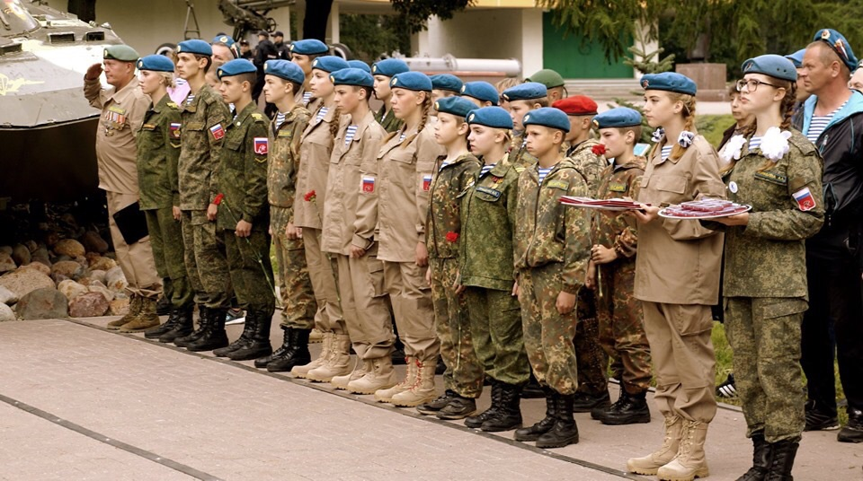
В августе состоялись сборы ЮНАРМИИ "Белый купол". Отрадновскую СОШ на сборах представляли Кирилл Семенов и Илья Сверчков. Ребята прошли школу настоящих мужчин и на всю жизнь запомнят кадетское братство. Семенов Кирилл за все пребывание в сменах Юнармии совершил три прыжка с парашютом и тем самым сдал на 3-й взрослый разряд по парашютному спорту. Огромную благодарность хотим выразить Чупину Николаю Николаевичу - начальнику штаба Юнармии Ярославской области, Баранову Вадиму Владимировичу - начальнику лагеря Юнармии (г.Ярославль), Черновой Елене Владимировне - инструктору и замполиту лагеря, Алексею Бекову - коменданту лагеря!

